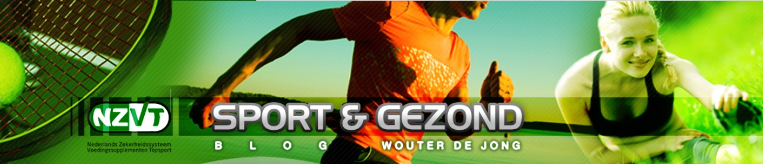

Meer spiermassa met eiwitten
Eiwitrijke voeding leidt tot een toename van het metabolisme en de spiermassa. De resultaten van de studie werden gepresenteerd tijdens het jaarcongres van the Obesity Society.
De onderzoekers verdeelden zestien gezonde proefpersonen willekeurig in drie groepen. De deelnemers verbleven in een instelling en kregen gedurende acht weken voeding met teveel calorieën en met 5% (laag), 10% (normaal) of 25% (hoog) eiwitten. Door middel van het meten van de thermogenese (warmteproductie in het lichaam) gedurende vier uur na een maaltijd, werd informatie verkregen over de snelheid van het energiemetabolisme. Tevens werd de lichaamssamenstelling van de deelnemers bepaald.
Deelnemers die een normale of grote hoeveelheid eiwitten in de voeding kregen, sloegen tot 45% van de extra calorieën op als spiermassa. Bij personen die voeding met weinig eiwitten kregen werden de extra calorieën daarentegen voor 95% opgeslagen als vet. Alle deelnemers namen ongeveer evenveel toe in lichaamsgewicht, maar eiwitrijke voeding leidde tot een toename van de spiermassa terwijl voeding met weinig eiwitten leidt tot extra vetopslag. Op de korte termijn leidde de inname van extra eiwitten tot een verhoging van het metabolisme. Dit was echter niet het geval op de lange termijn.
Voeding met teveel calorieën en een adequate hoeveelheid eiwitten blijkt de spiermassa te vergroten, terwijl inname van te weinig eiwitten juist de vetopslag bevordert.

Referentie:
Frost E. Effect of Dietary Protein Intake on Diet-Induced Thermogenesis During Overfeeding. Jaarcongres van The Obesity Society, Boston, Verenigde Staten, november 2014

Bron: Ortho.nl

